ANESTESIA PEDIATRICA
Tutorial 479

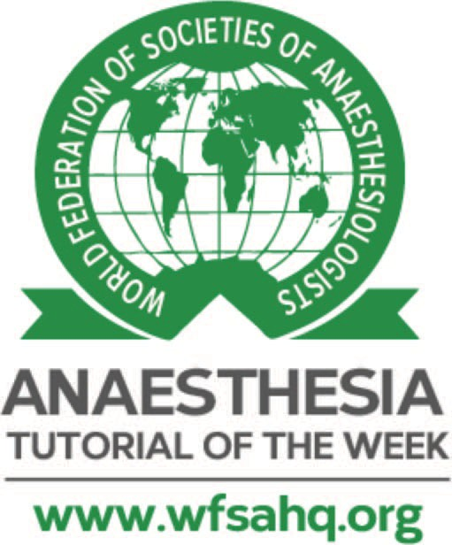
Vômitos Pediátricos Pós-operatórios

Dr Rachel Ariyanayagam^{1†}, Dr Bobby Krishnachetty²
Consultor Anestesista, Broomfield Hospital, UK Consultor Anestesista, Southend University Hospital, UK

Editado por: Dr. William Francis Powell Jr, Instrutor em Anestesia, Massachusetts Eye and Ear, Harvard Medical School, EUA; Dra. Kate Wilson, Consultora de Anestesia Pediátrica, Sheffield Children 's NHS Foundation Trust, Reino Unido

† E-mail do autor correspondente: r.ariyanayagam@nhs.net

Publicado em 30 de agosto de 2022
PONTOS-CHAVE
- Náuseas e vômitos pós-operatórios (NVPO) são angustiantes e aumentam a morbidade pós-operatória.
- O centro de vômito coordena o reflexo fisiológico do vômito, com entradas centrais e periféricas.
- A prevenção da NVPO requer a identificação de crianças com risco aumentado, utilizando técnicas anestésicas que minimizem a incidência de NVPO e implementando profilaxia antiemética ajustada ao seu nível de risco.
- Os antagonistas da 5-HT3 e/ou a dexametasona são a base da profilaxia. Existem também evidências para profilaxia alternativa farmacológica e não farmacológica de vômitos pós-operatórios.
- É provável que as diretrizes se desenvolvam à medida que mais evidências forem coletadas sobre crianças em particular e à medida que novos agentes antieméticos surgirem.

INTRODUÇÃO
Náuseas e vômitos pós-operatórios (NVPO) e vômitos pós-operatórios (VOP) são náuseas (a sensação subjetiva de doença) e/ou vômitos (a resposta objetiva de ejetar matéria do estômago) após anestesia ou cirurgia. Eles são sintomas angustiantes que podem afetar adversamente a satisfação do paciente e do cuidador, bem como aumentar o tempo de permanência e as taxas de readmissão.¹ POV prolongado pode levar a outras complicações, como desidratação e desequilíbrio eletrolítico, ruptura ou sangramento da ferida ou pneumonite aspirativa,¹ tornando sua prevenção e manejo cruciais para os cuidados perioperatórios. Dada a dificuldade que as crianças mais jovens ou pré-verbais têm em indicar a sensação de náusea, o vômito pós-operatório é considerado um desfecho mensurável mais apropriado, e as crianças são relatadas como tendo o dobro da incidência de POV (13% vs. 42%), em comparação com os adultos.²
Este tutorial aborda o mecanismo fisiológico de náuseas e vômitos (devido à escassez de estudos em crianças, isso é baseado em estudos com adultos), a avaliação e mitigação de fatores de risco e as opções farmacológicas e não farmacológicas para o controle de náuseas e vômitos.

VIA FISIOLÓGICA DO VÔMITO
O centro de vômito, localizado na medula, controla o ato de vomitar. Recebe sinais de receptores muscarínicos de acetilcolina (mACh) e neuroquinina tipo 1 (NK1) e integra sinais das seguintes fontes através de vias neurais^{1,3} (Figura 1).

FAÇA O TESTE ONLINE
Um teste online está disponível para educação médica continuada autodirigida (CME). Estima-se que demore 1 hora para ser concluído. Registre o tempo gasto e relate isso ao seu organismo de credenciamento se desejar reivindicar os pontos CME. Um certificado será concedido após a aprovação no teste. Consulte a política de acreditação aqui.

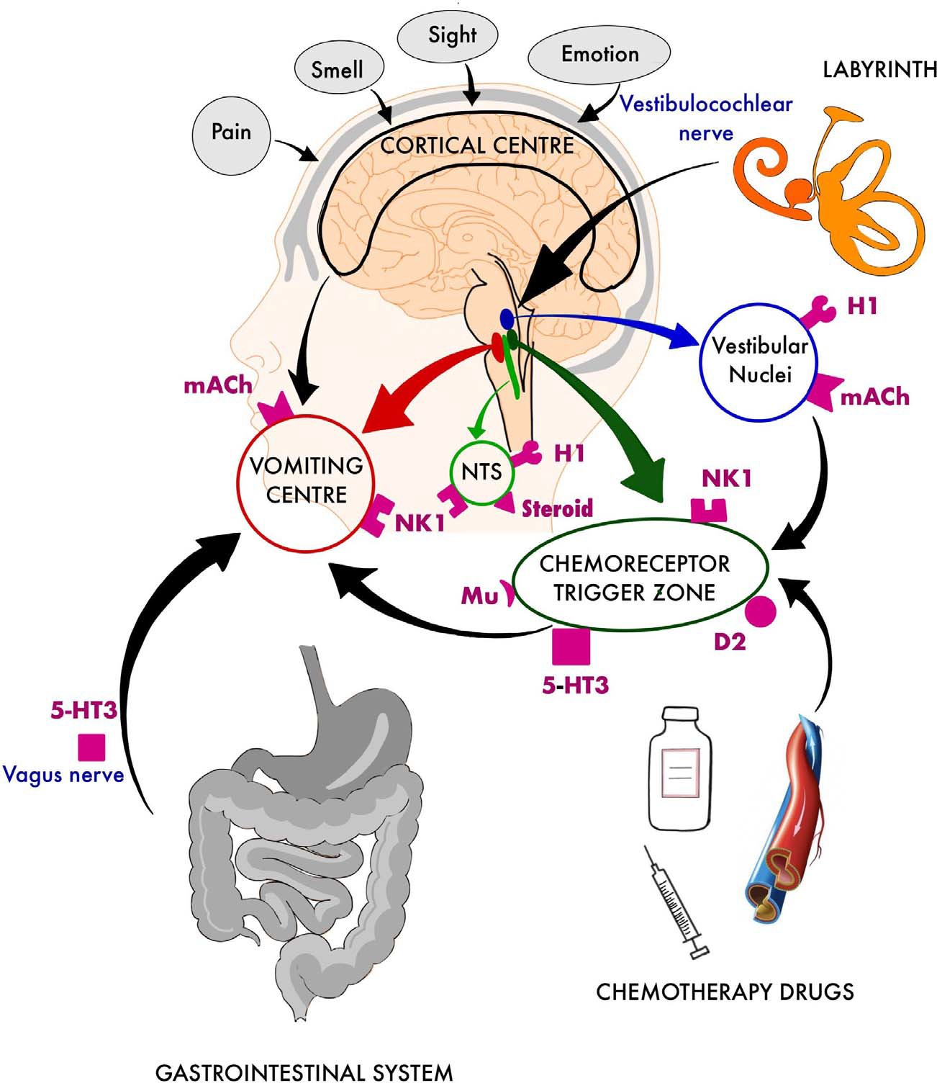

Figura 1. Vias envolvidas em náuseas e vômitos. 5-HT3, receptor de 5-hidroxitriptamina 3; D2, receptor de dopamina 2; H1, receptor de histamina 1;; mACh, receptor de acetilcolina muscarínico; Mu, receptor de l-opioide; NK1, receptor de neuroquinina tipo 1.

- Zona de gatilho quimiorreceptora (CTZ): A CTZ está situada na área pós-rema da medula, que está fora da barreira hematoencefálica; portanto, é mais rápido responder a estímulos emetogênicos no sangue do que o centro de vômito. A CTZ também retransmite informações de várias outras fontes, como o aparelho vestibular.
Receptores: Dopamina 2 (D2), receptor 5-hidroxitriptamina 3 (5HT3), NK1 e receptores l-opioides (Mu)
- Trato gastrointestinal (GI): Em resposta à infecção, as células enterocromafins presentes no trato GI liberam serotonina (5HT); os mecanorreceptores e quimiorreceptores transmitem as informações para o centro de vômito através da ativação do receptor 5HT3 de aferentes vagais no trato GI.
Receptor: receptores 5HT3
- O aparelho vestibular, localizado perto do centro de vômito, envia informações sobre a posição e o movimento da cabeça diretamente para o centro de vômito ou através da CTZ.
Receptores: Histamina 1 (H1) e mACh
- Centros superiores corticais: Esta área medeia aspectos da dor, fatores psicológicos desagradáveis e cheiros e visões desagradáveis.
- O núcleo tractus solitarius encontra-se na medula próxima à CTZ. Atua como um centro de retransmissão, reunindo todos os aferentes viscerais (via nervos cranianos IX e X) e é responsável pela organização da via comum final do vômito.
Receptores: H1, NK1 e corticosteroide

FATORES DE RISCO POV
Para conceber profilaxia e tratamento antieméticos adequados, é essencial estimar o risco da criança de desenvolver POV ou NVPO. Os fatores de risco na população pediátrica podem ser categorizados em pré, intra e pós-operatório ^{,4} resumidos na Tabela 1.

Pré-operatório | Intra-operatório | Pós-operatório
Idade 2:3 anos | Adenotonsilectomia | Opioides de ação prolongada
POV anterior ou NVPO ou enjôo | Cirurgia de estrabismo
História familiar de POV ou PONV | Otoplastia
Meninas pós-púberes | Duração da cirurgia 2:30 min
 | Agentes anestésicos voláteis
 | Agentes Anticolinesterase
 | Opioides de ação prolongada
Tabela 1. Fatores de risco para NVPO ou NVPO na população pediátrica.^{4,5} POV indica vômitos pós-operatórios; NVPO, náuseas e vômitos pós-operatórios. *Não incorporado como fator de risco de acordo com as diretrizes⁵ citadas na Figura 4 .

Fatores pré-operatórios

- Idade: O risco de POV aumenta em indivíduos com idade de 2:3 anos e continua a aumentar com o aumento da idade.⁵
- Sexo: Meninas em idade pós-puberal correm um risco maior em comparação com seus colegas do sexo masculino; isso é hipotetizado como estando relacionado ao aumento da produção de hormônios sexuais.⁵
- História de POV, NVPO ou enjôo: A história anterior e familiar de POV ou NVPO são considerados fatores de risco independentes, e o enjôo prévio é um fator de risco específico em adultos e crianças. ⁵

Fatores intraoperatórios
- Tipo de cirurgia: As crianças submetidas a adenotonsilectomia, cirurgia de estrabismo ou otoplastia estão em maior risco de POV ou NVPO.⁵
- Agentes anestésicos voláteis: o uso de anestesia intravenosa total e, assim, evitar voláteis para manutenção demonstrou reduzir significativamente o risco.^{4,5} Ainda não existe um consenso claro sobre se o óxido nitroso é um fator de risco.^{4,5}
- Duração da cirurgia 2:30 minutos: operações mais longas requerem uma duração mais longa da anestesia. Com agentes voláteis, este é um fator de risco estabelecido para vômitos em adultos e crianças.⁴
- Uso de anticolinesterases: as diretrizes do Reino Unido aconselham evitar o uso de neostigmina em crianças com alto risco de vômito.⁵
- Opioides de ação prolongada: a administração intraoperatória de opioides de ação prolongada pode aumentar o POV em comparação com opioides de ação curta.⁶

Fatores pós-operatórios
Uso de opioides de ação prolongada: O uso de opioides de ação prolongada na enfermaria pós-operatória demonstrou aumentar a incidência de vômitos; portanto, técnicas poupadoras de opioides são recomendadas, especialmente para pacientes de alto risco.⁴

Estratificação do Risco
O escore de risco simplificado para POV em crianças (escore POVOC) de Eberhart et al7 demonstra como o acúmulo de fatores de risco está associado a um aumento na incidência de POV. Esse escore de risco incorpora duração da cirurgia 2:30 minutos, idade 2:3 anos, cirurgia de estrabismo e história prévia ou familiar de POV (Tabela 2). Quando 0, 1, 2, 3 ou 4 dos preditores independentes representados estão presentes, o risco correspondente para NVPO é citado como aproximadamente 9%, 10%, 30%, 55% ou 70%, respectivamente (Figura 2). Métodos alternativos de estratificação de risco foram incorporados nas diretrizes nacionais de profilaxia pov ^{4,5} e estão resumidos (juntamente com as recomendações de profilaxia, que serão discutidas mais adiante) nas Figuras 3 e 4.

Fator de Risco | Pontuação
Duração da cirurgia 2:30 min | 1
Idade da criança 2:3 anos | 1
Cirurgia de estrabismo | 1
História ou história familiar de náuseas e vômitos pós-operatórios | 1
Total de pontos | 0 a 4
Tabela 2. Sistema Simplificado de Pontuação de Risco para Vômitos Pós-operatórios em Crianças (Pontuação POVOC) de Eberhart et al7

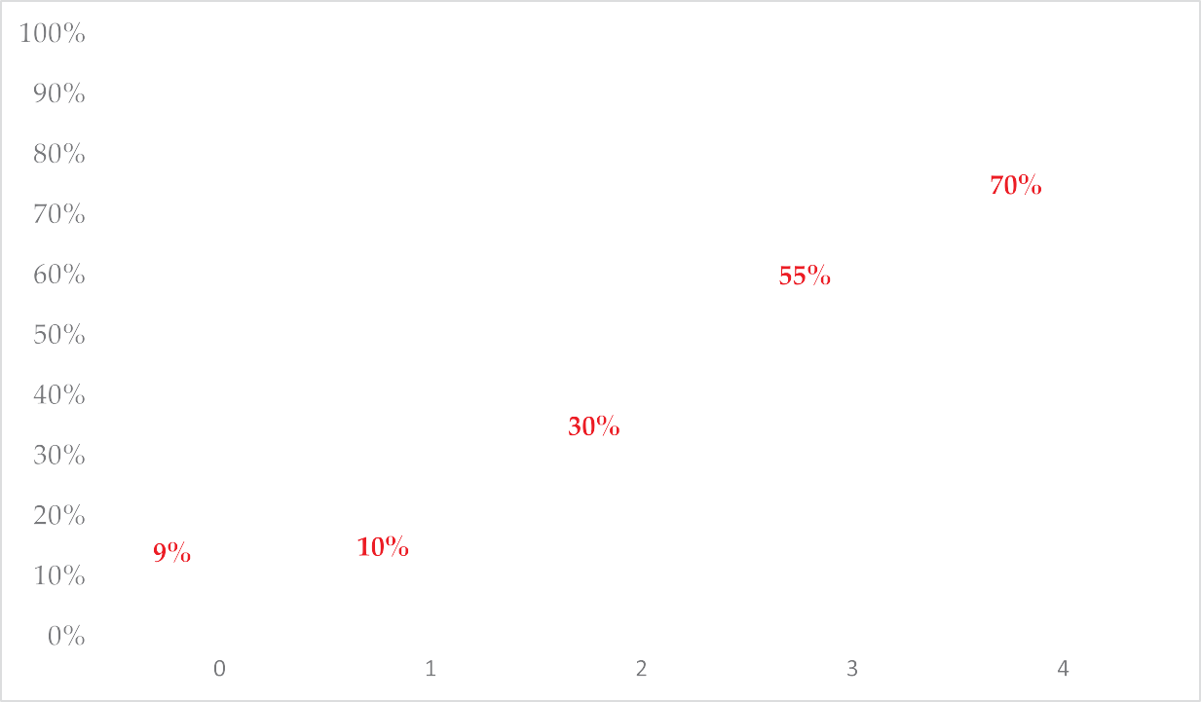

Figura 2. Pontuação de risco simplificada para vômito pós-operatório em crianças (pontuação POVOC) deEberhart ^{etal7.7}

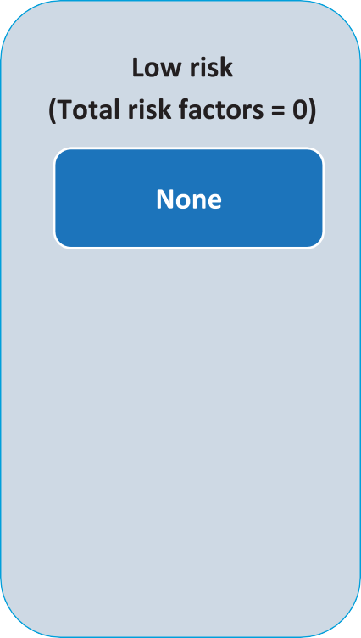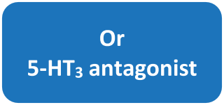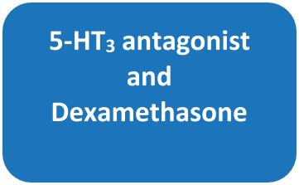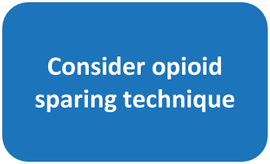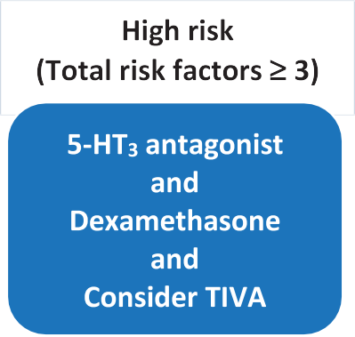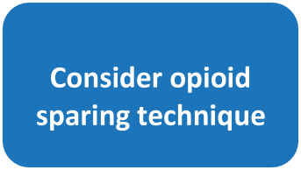

Figura 3. Exemplo de regime DE profilaxia de POV pediátrica.⁴ Para fatores de risco, consulte a Tabela 1.

Figura 4. Exemplo de regime de profilaxia de vômito pós-operatório pediátrico.⁵

REDUÇÃO DE RISCO

Escolha da Técnica Anestésica
O uso de anestesia intravenosa total (tiva) demonstrou reduzir o POV pediátrico; no entanto, está associado a um risco aumentado de bradicardia, em particular durante a cirurgia de estrabismo secundária ao reflexo oculocardíaco.⁴

Técnicas de Poupança de Opioides
Evidências apoiam o uso de técnicas poupadoras de opioides na prevenção de POV pediátrico.^{5,6} Isso pode ser conseguido usando analgésicos sistêmicos não opioides (como paracetamol e/ou lidocaína) e procedimentos anestésicos regionais (por exemplo, blocos caudais, transversos do plano abdominal ou da bainha do reto, que são seguros e eficazes).⁴

Administração de Fluidos
Tem sido sugerido que o jejum prolongado está associado a náuseas e vômitos. Uma revisão recente recomenda a retomada precoce e liberal da ingestão de líquidos orais no pós-operatório, pois está associada à redução da POV.⁸

Pré-medicação
O uso concomitante deagonistas a2, como dexmedetomidina intranasal ou clonidina oral, está associado a taxas reduzidas de NVPO em crianças em comparação com outras pré-medicações ou placebos ^{,9,10} mas estudos adicionais seriam benéficos.

AGENTES FARMACOLÓGICOS PARA PROFILAXIA OU TRATAMENTO
A seguir estão os medicamentos antieméticos relacionados aos seus receptores (Figura 5).

Figura 5. Resumo dos locais de ação antieméticos. receptor 5-HT3, 5-hidroxitriptamina 3; D2, receptor de dopamina 2; H1, receptor de histamina 1; mACh, receptor de acetilcolina muscarínico; NK1, receptor de neuroquinina tipo 1.

Antagonista primário 5-HT3: Ondansetron
Esta classe de medicamentos tem um grande corpo de evidências que suportam a sua utilização na prevenção de POV⁴ pediátrica, e o uso de ondansetrona é generalizada. A ondansetrona demonstrou ser eficaz na redução da POV em crianças de maneira relacionada à dose, com a via oral (se tolerada) tendo eficácia semelhante à via intravenosa e o momento da dose (da pré-indução ao pós-operatório) não tendo efeito.⁵ Demonstrou-se ser superior ao droperidol e à metoclopramida¹¹ e, portanto,é recomendado como primeira linha para a prevenção de POV no Reino Unido e nos Estados Unidos.^{4,5} Outros agonistas 5-HT3 tais como tropisetrom, granisetrom, dolasetrom, ramosetrom e palonosetrom têm níveis variados de evidência e não estão todos licenciados para utilização em crianças.
A ondansetrona é um derivado do carbazol que antagoniza os receptores 5-HT3 (hipoteticamente tendo efeitos centrais ^{eperiféricos1)}.
- Dose: 50–150 lg/kg até 4 mg
- Efeitos colaterais: dor de cabeça, constipação, arritmias cardíacas; é contraindicado na síndrome do ^{QTlongo12}

Antagonistas da dopamina: Metoclopramida, Proclorperazina, Droperidol
Devido à falta de evidências para apoiar o uso de metoclopramida na prevenção de POV pediátrico, e um aumento da taxa de efeitos colaterais extrapiramidais em crianças em comparação com adultos, não é recomendado para este fim no Reino Unido.⁵ No entanto, nos Estados Unidos, a metoclopramida é considerada uma opção para o tratamento de POV se outros agentes profiláticos falharem.⁴A proclorperazina não é recomendada para prevenir a POV em crianças, uma vez que não foi estudada neste contexto e tem um amplo perfil de efeitos secundários.⁵ O uso de droperidol tem sido limitado na prática devido a potenciais efeitos colaterais extrapiramidais ou arritmias; no entanto, as diretrizes do Reino Unido recomendam uma dose baixa como medicação de segunda linha para prevenção ou tratamento de POV, pois demonstrou ser eficaz e seguro, a menos que contraindicado (por exemplo, em pacientes com síndrome do QT longo).⁵

Metoclopramida
A metoclopramida é um derivado da benzamida que atua como antagonista da dopamina e também atua diretamente no trato GI.
- Dose: 100-150 lg/kg (máximo 10 mg)
- Efeitos colaterais: efeitos extrapiramidais (por exemplo, crise oculogírica ou discinesia tardia); pode causar síndrome maligna neuroléptica, bem como hipotensão ou arritmias¹²

Droperidol
O droperidol é uma butirofenona que antagoniza os receptores D2 na CTZ e os receptores aperiféricos.^{1,3}
- Dose: 10-25 lg/kg até 1,25 mg; devido ao potencial de efeitos colaterais, a dose mais baixa de 10 lg/kg tende a ser usada na prática clínica
- Efeitos secundários: sedação, apreensão, hipotensão, efeitos secundários extrapiramidais relacionados com a dose e síndrome neuroléptica maligna¹²

Anticolinérgicos: Escopolamina
Os anticolinérgicos são antagonistas seletivos nos receptores muscarínicos e, portanto, têm um amplo perfil de efeitos colaterais, incluindo sedação, boca seca, retenção urinária, visão turva, inquietação e alucinações. A escopolamina transdérmica pode ter um papel na melhoria segura da NVPO emadolescentes¹⁴; no entanto, uma meta-análise recomendada contra seu uso em pacientes pediátricos mais jovens.¹⁵

Anti-histamínicos: Ciclizina, Dimenidrinato
Faltam estudos sobre a ciclizina para a prevenção da DPO pediátrica; no entanto, as evidências existentes indicam que ela é ineficaz e, portanto, não é recomendada no Reino Unido.⁵ As diretrizes do Reino Unido também afirmam que, embora haja literatura comprovando o uso de dimenidrinato para reduzir o POV pediátrico, esse efeito protetor pode não se estender às amigdalectomias.⁵

Ciclizina
A ciclizina é um antagonista H1 com propriedades anticolinérgicas combinadas. É usado como um antiemético na doença de movimento, radioterapia e emese induzida por opióides em adultos.
- Dose: 0,5-1 mg/kg até 50 mg
- Efeitos colaterais: taquicardia com injeção intravenosa, dor na injeção, sintomas extrapiramidais¹²

Dimenidrinato
Dimenidrinato tem propriedades antieméticas atribuídas ao antagonismo competitivo H1 no sistema vestibular
- Dose: 0,5 mg/kg até 25 mg
- Efeitos colaterais: sintomas antimuscarínicos, como sedação ou boca seca⁵

Antagonistas NK1: Aprepitant, Fosaprepitant
Esses novos agentes estão emergindo como potencialmente eficazes. Em estudos farmacêuticos em andamento, o aprepitanto parece ser seguro e ter eficácia semelhante à ondansetrona na prevenção da POV em adultos.¹⁶ Está também em curso um ensaio clínico em doentes pediátricos.¹⁷ Fosaprepitant é o pró-fármaco intravenoso do aprepitant.¹⁸
O aprepitante atua como um antagonista central do receptor NK1 para prevenir a ligação da substância P a esses receptores e os efeitos eméticos resultantes.¹⁸
- Dose: 3 mg/kg até 125 mg⁴
- Efeitos colaterais: fadiga, dor de cabeça, apetite reduzido, constipação, dispepsia, soluços, rubor ¹²

Corticosteroides: Dexametasona
Vários estudos demonstraram que a dexametasona reduz o POV pediátrico em comparação com o placebo, com um baixo perfil de efeitos secundários.^{4,5} Os mecanismos de ação sugeridos são a redução das prostaglandinas ou a liberação de 5-HT.¹⁹
- Dose: 0,15 mg/kg até 6,6 mg
- Efeitos colaterais: administrado acordado, pode causar calor perineal. Outros efeitos adversos incluem hiperglicemia, perturbação do humor e tromboembolismo. A dexametasona pode precipitar a síndrome de lise tumoral em doentes com tumores grandes e de alto grau (por exemplo, linfoma ou leucemia).⁵

Terapias de Combinação
Usados em combinação, esses agentes podem ter efeitos sinérgicos. Evidências mostram que a ondansetrona e a dexametasona usadas em conjunto são mais eficazes na redução da POV pediátrica do que qualquer um dos agentes isoladamente e que a ondansetrona e o droperidol em combinação são mais eficazes do que a ondansetrona isoladamente.⁵

USO NÃO FARMACOLÓGICO

Acustimulação (incluindo Acupressão e Acupuntura)
Vários ensaios clínicos randomizados e meta-análises em crianças sugerem que a estimulação do ponto de acupuntura de várias modalidades em diferentes áreas (mas em particular o ponto de acupuntura do Pericárdio 6 [PC6]) é tão eficaz na redução do POV quanto a profilaxia com drogas antieméticas.⁵ O ponto PC6 situa-se entre os tendões dos músculos palmar longo e flexor radial do carpo, 4 cm proximal à prega do punho.

Outros tratamentos não farmacológicos
Os usos de gengibre, goma de mascar e carregamento de carboidratos precisam de estudos mais válidos para reivindicar importância.

EXEMPLOS DE ESTRATÉGIAS DE PREVENÇÃO E TRATAMENTO DE PDV
As recomendações de estratificação de risco e profilaxia de POV pediátrico de uma recente declaração⁴ de consenso dos EUA estão resumidas na Figura 3. Para a terapia de resgate de POV, recomenda-se que um agente alternativo de uma classe diferente seja adicionado (por exemplo, droperidol, dimenidrinato ou metoclopramida) ou considerar a acusestimulação.
As diretrizes ⁵ do Reino Unido categorizam o risco de POV de maneira ligeiramente diferente, mas sugerem regimes de profilaxia semelhantes com doses (ver Figura 4). Para a terapia de resgate, a ondansetrona é recomendada se ainda não tiver sido administrada; caso contrário, sugere-se um antiemético de uma classe diferente (por exemplo, dexametasona ou droperidol).
RESUMO
A NVPO em crianças é desagradável tanto para as crianças quanto para seus cuidadores e pode levar a complicações graves. Portanto, é importante prever quem está em risco e gerenciá-los de acordo. Este tutorial explorou a fisiologia do vômito, destacou fatores de risco predisponentes ao POV pediátrico e analisou a base de evidências para terapias antieméticas profiláticas farmacológicas e não farmacológicas. Existem várias diretrizes sobre como estratificar o risco e quais agentes específicos usar, exemplos dos quais são apresentados neste tutorial. Os temas comuns para a prevenção de POV em crianças de maior risco incluem uma combinação de um antagonista 5-HT3, como ondansetrona com dexametasona devido ao seu efeito sinérgico, juntamente com a consideração de tiva e/ou técnicas poupadoras de opiáceos. Há uma falta da pesquisa no POV pediatra especificamente, e identificar a náusea em umas crianças mais novas pode ser desafiante, adicionando uma complexidade mais adicional à edição. À medida que mais estudos são conduzidos e novas terapias (como antagonistas de 5-HT3 ainda não licenciados para crianças ou antagonistas de NK1) continuam a ser investigadas, as estratégias de manejo ideais também evoluirão.

REFERÊNCIAS
- Aitkenhead AR, Moppett IK, Thompson JP. Smith and Aitkenhead 's Textbook of Anaesthesia. 6th ed. London, England: Churchill Livingstone Elsevier; 2013.
- Rose JB, Watcha MF. Postoperative nausea and vomiting in paediatric patients. Br J Anaesth. 1999;83(1):104-117. doi:10. 1093/bja/83.1.104
- Pierre S, Whelan R. Nausea and vomiting after surgery. Contin Educ Anaesth Crit Care Pain. 2013;13(1):28-32. doi:10. 1093/bjaceaccp/mks046
- Gan TJ, Belani KG, Bergese S, et al. Fourth consensus guidelines for the management of postoperative nausea and vomiting. Anest Analg. 2020;131(2):411-448. doi:10.1213/ANE.0000000000004833
- Baines MS, Holtby H, Carr A; Association of Paediatric Anaesthetists of Great Britain & Ireland. Guidelines on the prevention of post-operative vomiting in children. 2016. Acessado em 18 de abril de 2021. https://www.apagbi.org.uk/sites/default/ ﬁles/inline-ﬁles/2016%20APA%20POV%20Guideline-2.pdf
- Mukherjee K, Esuvaranathan V, Ruas C, Johnson A, Carr AS. Adenotonsillectomy in children: a comparison of morphine and fentanyl for peri-operative analgesia. Anaesthesia. 2001;56(12): 1193-1197. doi:10.1046/j.1365-2044.2001.02084-4.x
- Eberhart LHJ, Geldner G, Kranke P, Morin AM, Scha¨uffelen A, Treiber H, Wulf H. The development and validation of a risk score to predict the probability of postoperative vomiting in pediatric patients. Anest Analg. 2004;99(6):1630-1637. doi:10. 1213/01.ANE.0000135639.57715.6C
- Frykholm P, Disma N, Andersson H, et al. Pre-operative fasting in children. Eur J Anaesthesiol. 2022;39(1):4-25. doi:10. 1097/EJA.0000000000001599

- Jun JH, Kim KN, Kim JY, Song SM. The effects of intranasal dexmedetomidine premedication in children: a systematic review and meta-analysis. Can J Anaesth. 2017;64(9):947-961. doi:10.1007/s12630-017-0917-x
- Alizadeh R, Mireskandari SM, Azarshahin M, et al. Oral clonidine premedication reduces nausea and vomiting in children after appendectomy. Iran J Pediatr. 2012;22:399-403.
- Domino KB, Anderson EA, Polissar NL, Posner KL. Comparative efﬁcacy and safety of ondansetron, droperidol, and metoclopramide for preventing postoperative nausea and vomiting: a meta-analysis. Anest Analg. 1999;88(6):1370-1379. doi:10.1097/00000539-199906000-00032
- Paediatric Formulary Committee. BNF for Children [online]. London, England: BMJ Group, Pharmaceutical Press, and RCPCH Publications. Acessado em 30 de março de 2022. http://www.medicinescomplete.com
- European Medicines Agency. European Medicines Agency recommends changes to the use of metoclopramide. 2013. Acessado em 9 de setembro de 2021. https://www.ema.europa.eu/en/news/european-medicines-agency-recommends-changes-use-metoclopramide
- Pergolizzi JV, Raffa R, Taylor R. Prophylaxis of postoperative nausea and vomiting in adolescent patients: a review with emphasis on combination of ﬁxed-dose ondansetron and transdermal scopolamine. J Drug Deliv. 2011;2011:426813. doi:10.1155/2011/426813
- Kassel L, Nelson M, Shine J, Jones LR, Kassel C. Scopolamine use in the perioperative patient: a systematic review.
AORN J. 2018;108(3):287-295. doi:10.1002/aorn.12336
- Salman FT, DiCristina C, Chain A, Afzal AS. Pharmacokinetics and pharmacodynamics of aprepitant for the prevention of postoperative nausea and vomiting in pediatric subjects. J Pediatr Surg.2019;54(7):1384-1390. doi:10.1016/j.jpedsurg. 2018.09.006
- National Institutes of Health, US National Library of Medicine. Clinicaltrials.gov. Acessado em 1 de maio de 2022. https://clinicaltrials. gov/ct2/show/study/NCT00819039
- Langford P, Chrisp P. Fosaprepitant and aprepitant: an update of the evidence for their place in the prevention of chemotherapy-induced nausea and vomiting. Core Evid. 2010;5:77-90. doi:10.2147/ce.s6012
- Kakodkar PS. Routine use of dexamethasone for postoperative nausea and vomiting: the case for. Anaesthesia. 2013;68(9):889-891. doi:10.1111/anae.12308

Este trabalho está licenciado sob a Licença Internacional Creative Commons Atribuição 4.0. Para visualizar esta licença, visite https://creativecommons.org/licenses/by-nc-nd/4.0/

Isenção de responsabilidade da WFSA
O material e o conteúdo fornecidos foram estabelecidos de boa fé apenas para fins informativos e educacionais e não se destinam a substituir o envolvimento ativo e o julgamento do pessoal médico e técnico profissional apropriado. Nem nós, nem os autores, nem outras partes envolvidas em sua produção fazemos quaisquer representações ou damos quaisquer garantias com relação à sua precisão, aplicabilidade ou integridade, nem qualquer responsabilidade é aceita por quaisquer efeitos adversos decorrentes de sua leitura ou visualização deste material e conteúdo. Toda e qualquer responsabilidade direta ou indiretamente decorrente do uso deste material e conteúdo é renunciada sem reservas.

